Loi portant réforme du droit de l’enfance
R.R.O. 1990, RÈglement 72
FORMULES
Version telle qu’elle existait du 25 juillet 2005 au 14 décembre 2009.
Dernière modification : Règl. de l’Ont. 443/05.
Le texte suivant est la version française d’un règlement bilingue.
1. L’ordonnance déclaratoire rendue en application de l’article 4 ou 5 de la Loi peut comprendre un énoncé rédigé selon la formule 1. Règl. de l’Ont. 443/05, art. 1.
2. (1) La déclaration solennelle de filiation prévue au paragraphe 12 (1) de la Loi est rédigée selon la formule 2. Règl. de l’Ont. 443/05, art. 1.
(2) La déclaration solennelle conjointe de filiation prévue au paragraphe 12 (2) de la Loi est rédigée selon la formule 3. Règl. de l’Ont. 443/05, art. 1.
3. La conclusion de filiation qui figure dans une ordonnance ou un jugement et qui doit être mentionnée dans la déclaration fournie en application de l’article 14 de la Loi peut être rédigée selon la formule 4. Règl. de l’Ont. 443/05, art. 1.
4. La déclaration fournie en application de l’article 14 de la Loi relativement à une ordonnance ou un jugement qui confirme une filiation ou conclut à une filiation est rédigée selon la formule 5. Règl. de l’Ont. 443/05, art. 1.
Formule 1
ÉNONCÉ D’UNE ORDONNANCE RENDUE en application DE L’ARTICLE 4 OU 5 DE LA LOI
Loi portant réforme du droit de l’enfance
Insert regs\Graphics\Source Law\2005\443\443001af.tif
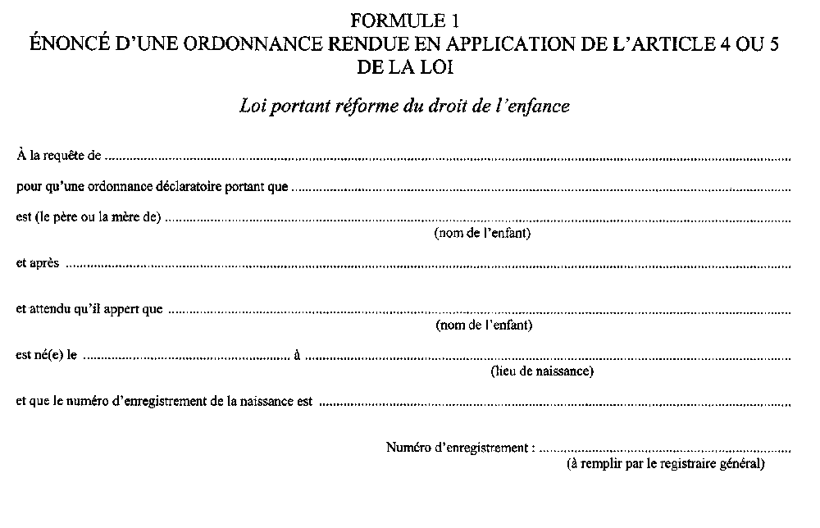
Règl. de l’Ont. 443/05, art. 1.
Formule 2
DÉCLARATION DE FILIATION
Loi portant réforme du droit de l’enfance
Insert regs\Graphics\Source Law\2005\443\443002af.tif
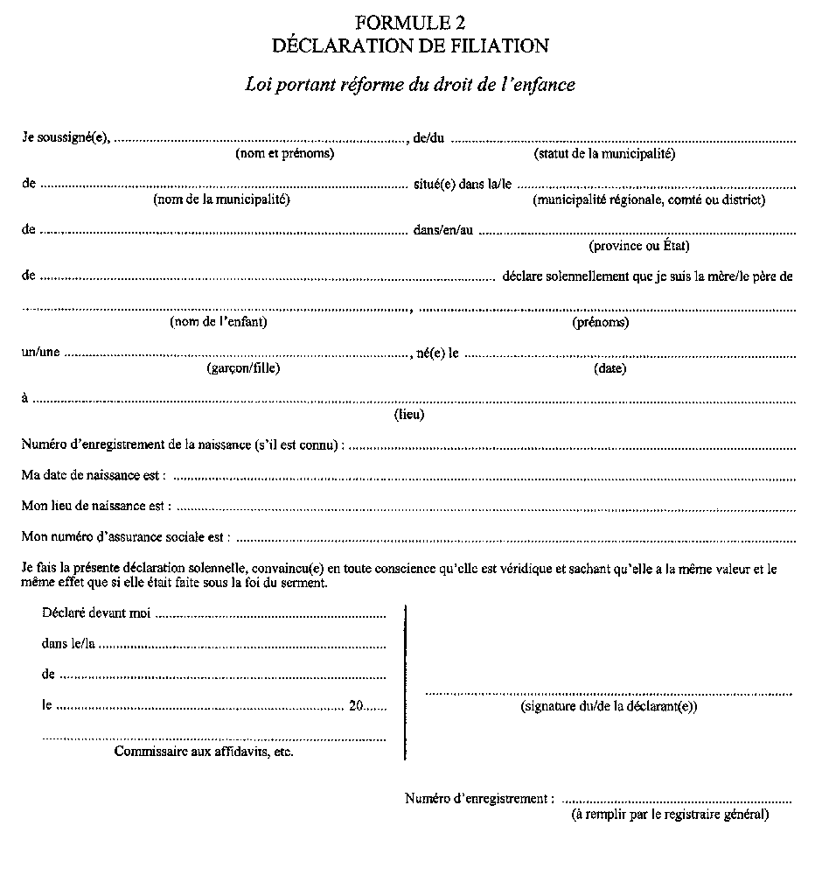
Règl. de l’Ont. 443/05, art. 1.
Formule 3
DÉCLARATION CONJOINTE DE FILIATION
Loi portant réforme du droit de l’enfance
Insert regs\Graphics\Source Law\2005\443\443003af.tif
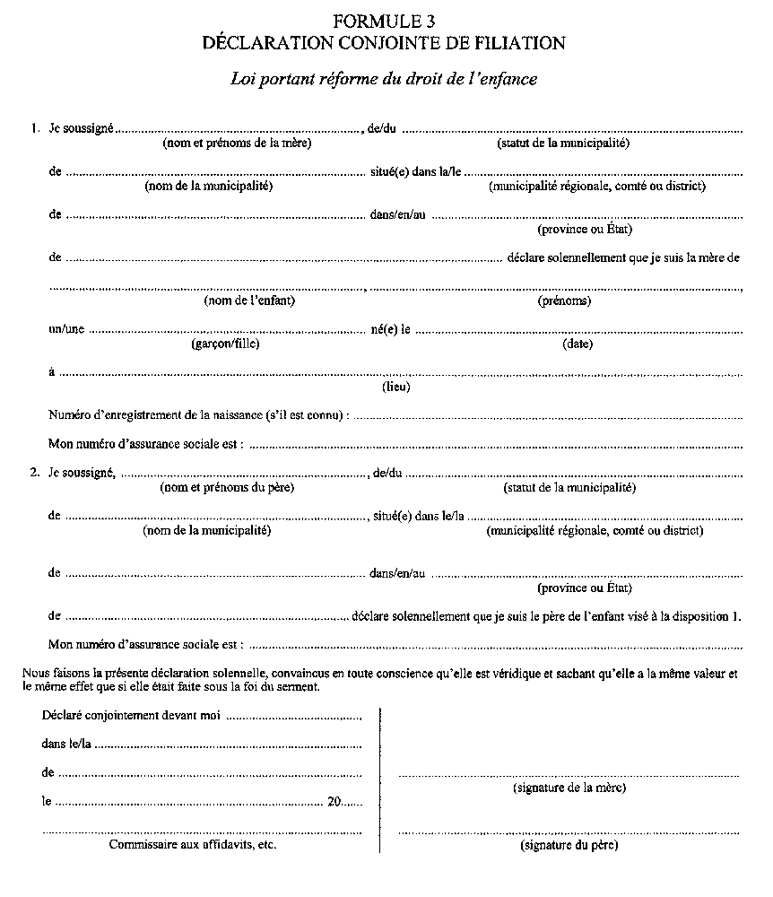
Règl. de l’Ont. 443/05, art. 1.
Formule 4
CONCLUSION DE FILIATION
Loi portant réforme du droit de l’enfance
Insert regs\Graphics\Source Law\2005\443\443004af.tif
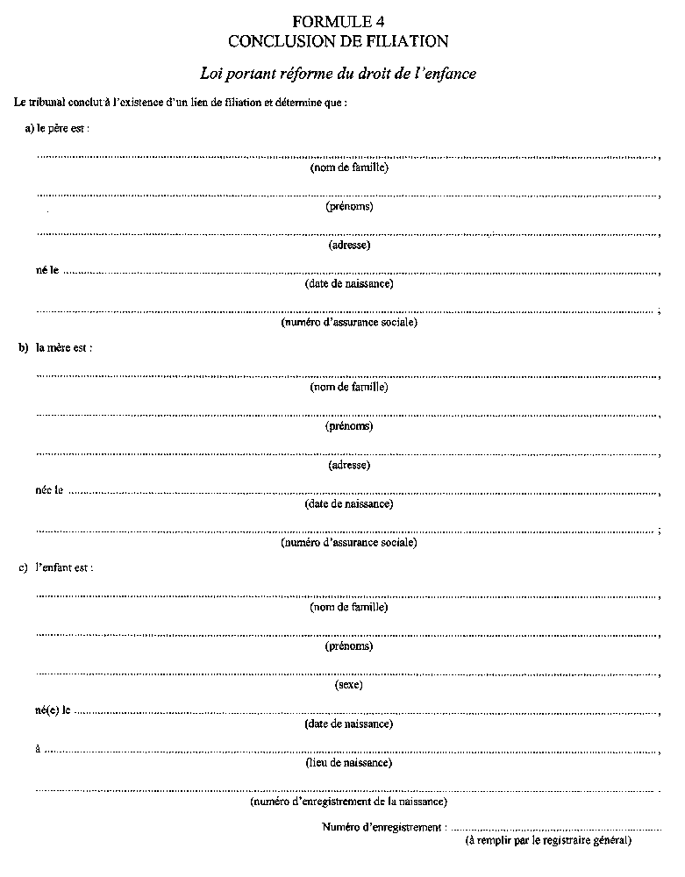
Règl. de l’Ont. 443/05, art. 1.
Formule 5
DÉCLARATION CONCERNANT UNE CONCLUSION DE FILIATION
Loi portant réforme du droit de l’enfance
Insert regs\Graphics\Source Law\2005\443\443005af.tif
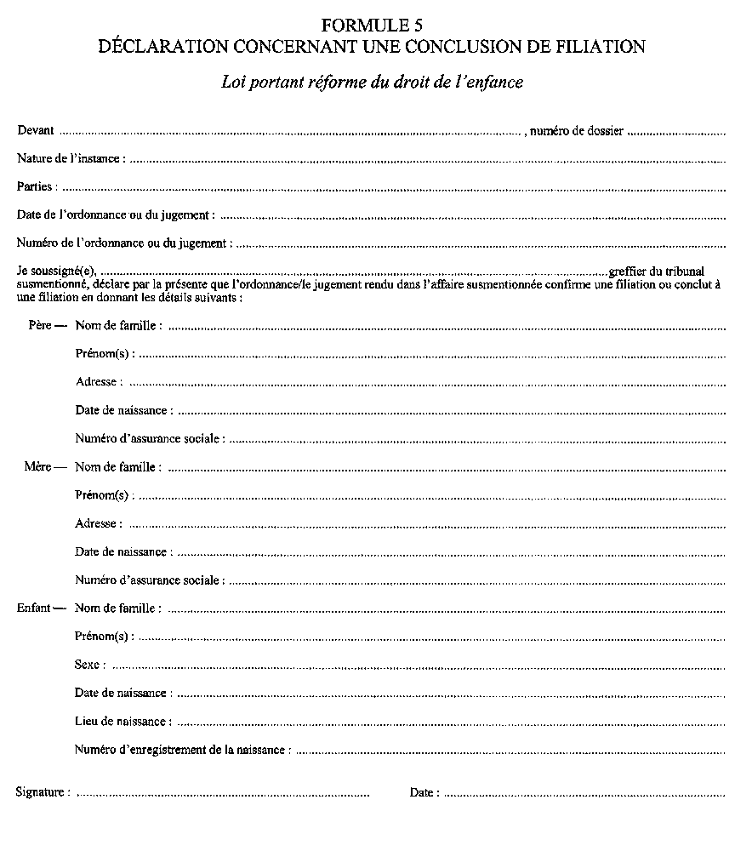
Règl. de l’Ont. 443/05, art. 1.

Retour au début

